CodeTrainers

DESKTOP-MSJO6R8

Nombre de usuario: sa (¿?)

Constraseña: LQS23PaLosPibes

Video 1

Crea una clase conexión y la deja ahí

Va al proyecto=>Propiedades=>Configuración y establece una Cadena de conexión; Aplicación; en value le da a los …

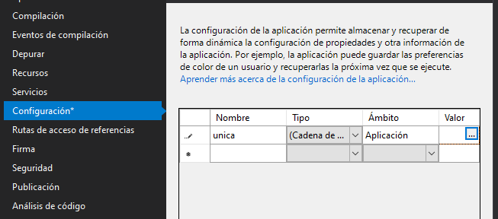

Tras…

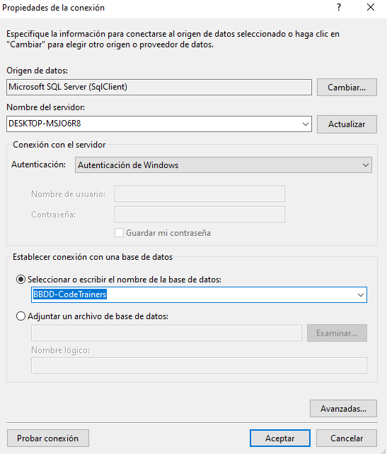

Luego va a app.config => En connectionString quita gran parte:

<connectionStrings>

<add name="SQL_CodeTrainers.Properties.Settings.unica"

Y queda esto:

<connectionStrings>

<add name="unica"

Toca en el proyecto=> Agregar referencia=> Ensamblados=> System.Configuration.

Luego agrega el using system.configuration;

Asimismo, agrega System.Data.SqlCliente

Luego falta el método que devuelva la conexión.

using System;

using System.Collections.Generic;

using System.Linq;

using System.Text;

using System.Threading.Tasks;

using System.Configuration;

using System.Data.SqlClient;

using System.Data;

namespace SQL_CodeTrainers

{

public class Conexion

{

public SqlConnection LeerCadena()

//Ahí se ve que va a devolver un objeto de tipo sqlConnection

{

SqlConnection cn = new SqlConnection(ConfigurationManager.ConnectionStrings["unica"].ConnectionString);

//Crea el objeto ///Para utilizar el configurationmanager se importó sysyem.configuration

//lo que sigue es una validación // ConnectionState requiere System.data

if (cn.State == ConnectionState.Open)

{

cn.Close();

}

else

{

cn.Open();

}

//Si está cerrado se cierra y viceversa. Eso es lo que retorna.

return cn;

}

}

}

Video 2

Agrega label y datagridview al que le desactiva (dentro de propiedades) “las opciones de edición in situ”.